GUÍA DE INGLÉS

Name: | Grade: 8°A | Date: semana N° 26
Objetivo (s): OA14
Contenidos: Comparativos en inglés.
Objetivo de la semana: Identificar adjetivos comparativos en inglés.
Habilidad: Identifican léxico relevante aprendido en inglés.

EXIT TICKET
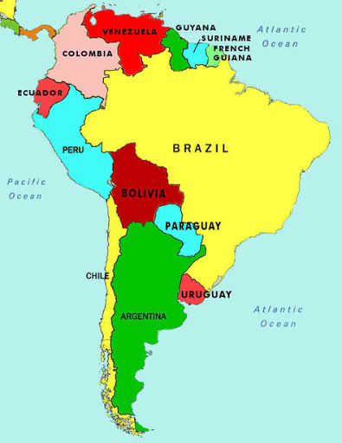
1.- Brazil is _______ than Argentina. 2.- Chile is _______ than Argentina.
a) biggest a) longer
b) bigger b) longest
c) big c) long

3.- Uruguay is _______ than Bolivia. 4.- Brazil is ________ than Venezuela.
a) small a) populest
b) smallest b) more populated
c) smaller c) populated
EXCELLENT!!

